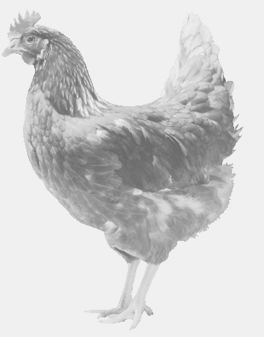 **firma SVOBODA – Lučice**

**drůbežárna Vadín, Mírovka 569489358, 777989857**

**NOSNÉ KUŘICE**

**barva červená a černá**

**Stáří: 16 týdnů**

**Cena: 165,- Kč/kus**

**Čtvrtek 8. dubna 2021**

**V 9.30 h. – Dlouhé**

**Na návsi**

**Doporučujeme objednat: 569 489 358 svoboda.lucice@seznam.cz**